 |  |  |  |  | 
1 | Zo | zijn | de | hemel | en
 |  |  |  |  | 
 | de | aarde | voltooid, | en | heel
 |  | 
 | hun | legermacht.
 |  |  |  |  | 
2 | Toen | God | op | de | zevende
 | 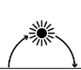 |  |  |  | 
 | dag | Zijn | werk, | dat | Hij
 |  |  |  |  | 
 | gemaakt | had, | voltooid | had, | rustte
 | Hij | op | de | zevende | dag
 |  | 
 | van | al | Zijn | werk, | dat
 | Hij | gemaakt | had.
 |  |  | 
3 | En | God | zegende | de | zevende
 |  |  | 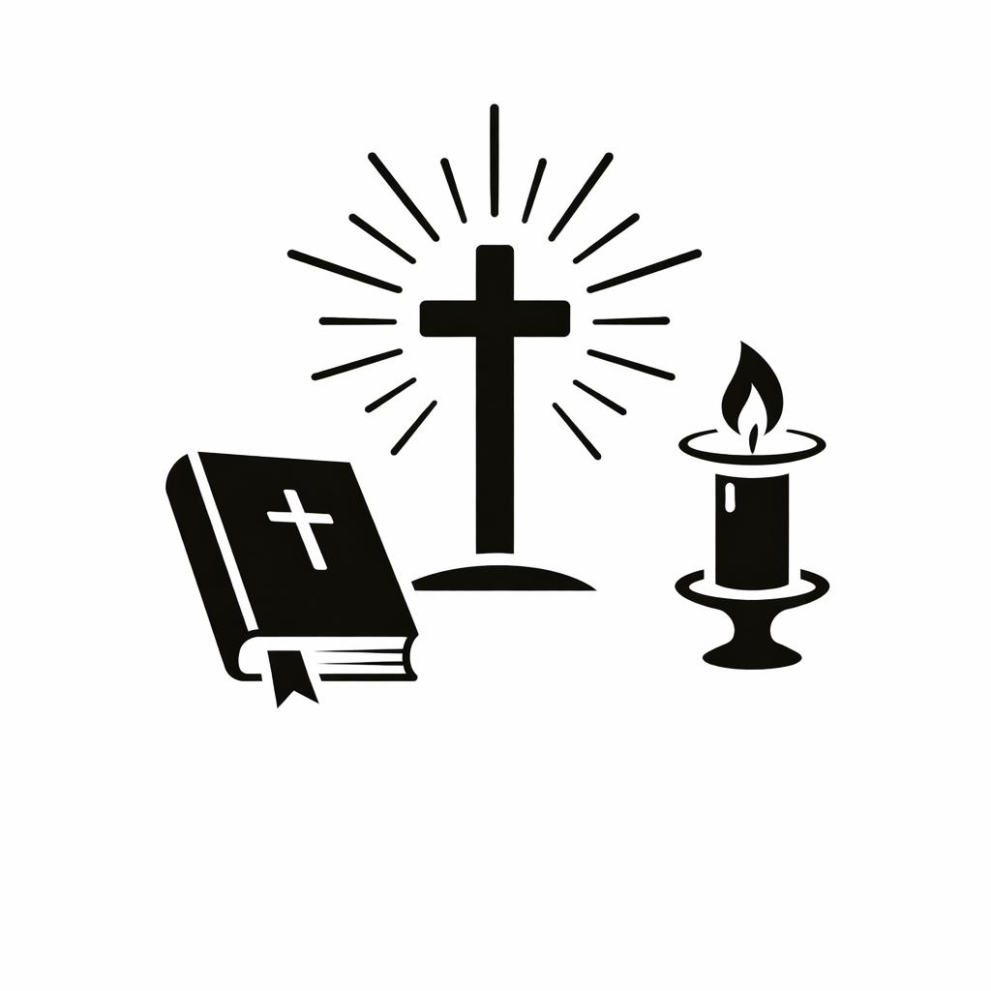 |  | 
 | dag | en | heiligde | die, | want
 | 
 | daarop | rustte | Hij | van | al
 |  |  |  |  | 
 | Zijn | werk, | dat | God | schiep
 |  |  | 
 | door | het | te | maken.
 |  | 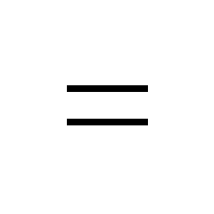 |  | 
4 | Dit | is | wat | uit | de
 |  |  |  |  | 
 | hemel | en | de | aarde | voortkwam,
 |  |  |  | 
 | toen | zij | geschapen | werden. | Op
 | de | dag | dat | de | HEERE
 | God | aarde | en | hemel | maakte
 | –
 |  |  |  |  | 
5 | er | was | nog | geen | enkele
 | 
 | veldstruik | op | de | aarde | en
 | er | was | nog | geen | enkel
 |  | 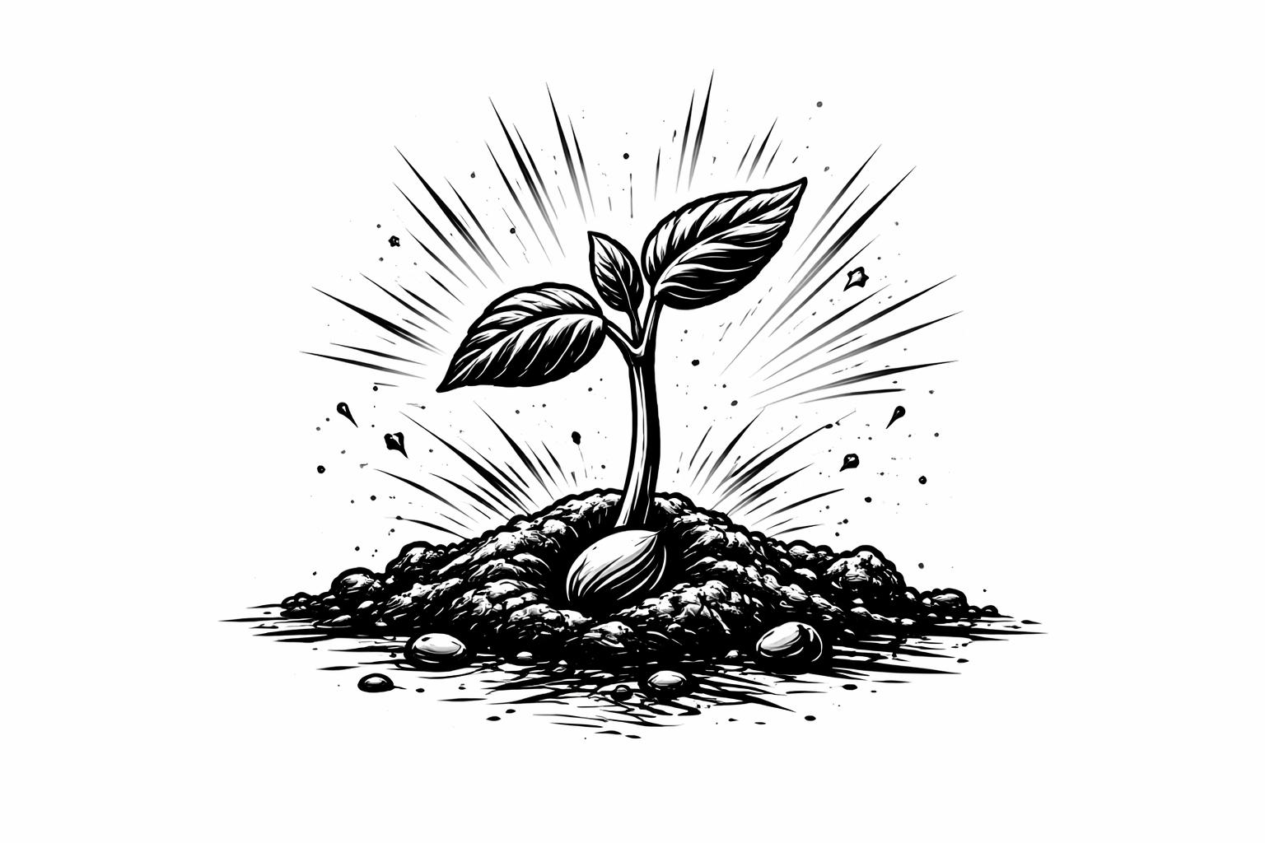
 | veldgewas | opgekomen, | want | de | HEERE
 |  |  |  |  | 
 | God | had | het | niet | laten
 | 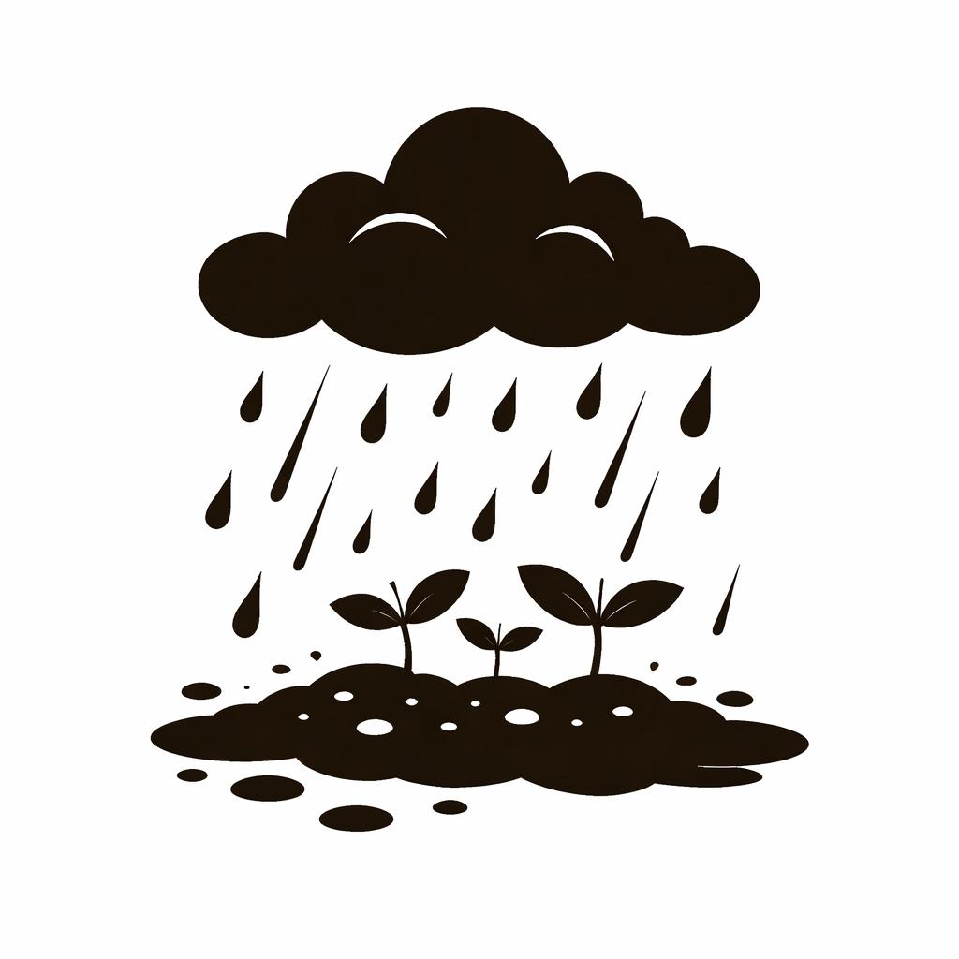
 | regenen | op | de | aarde; | en
 |  |  |  |  | 
 | er | was | geen | mens | om
 |  |  |  | 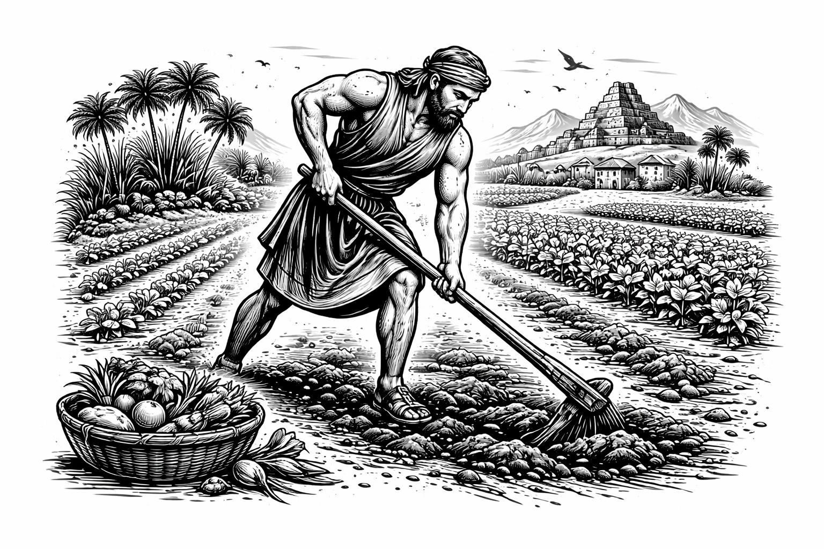
 | de | aardbodem | te | bewerken,
 |  | 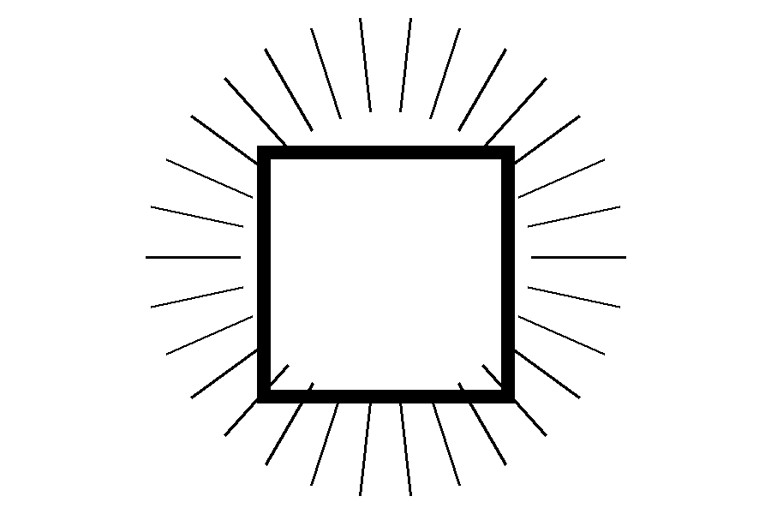 |  | 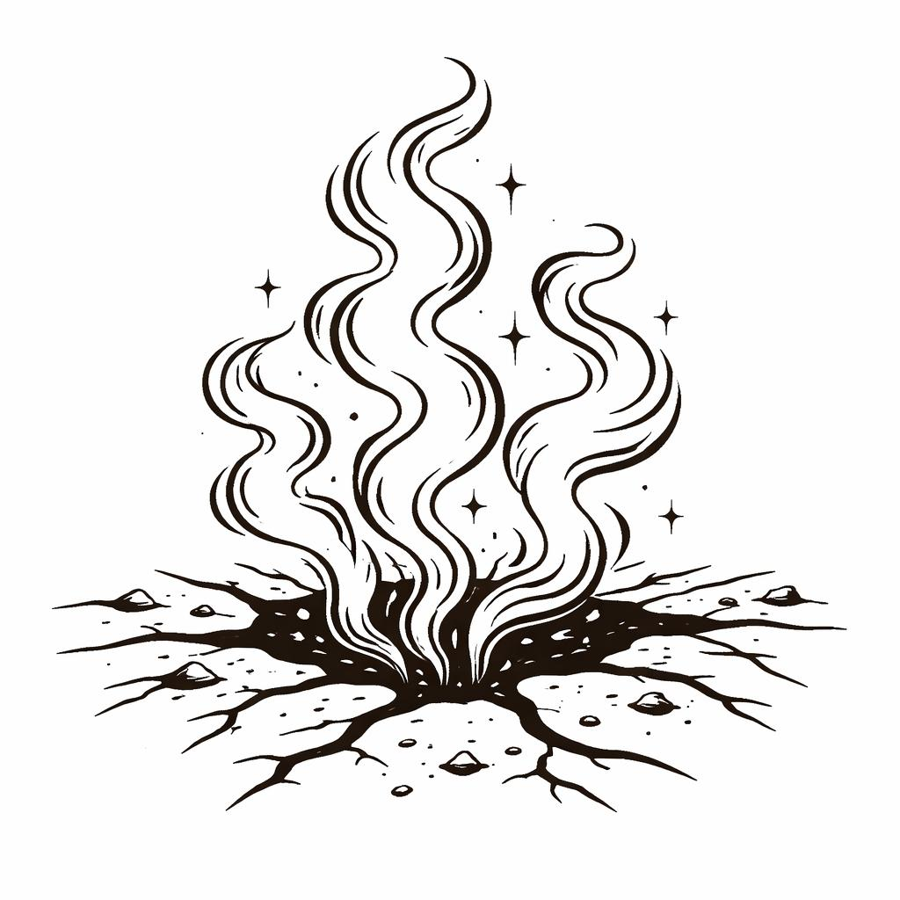
6 | maar | een | damp | steeg | uit
 |  |  |  |  | 
 | de | aarde | op | en | bevochtigde
 | heel | de | aardbodem | –
7 | toen | vormde | de | HEERE | God
 |  |  |  |  | 
 | de | mens | uit | het | stof
 |  |  |  |  | 
 | van | de | aardbodem | en | blies
 |  | 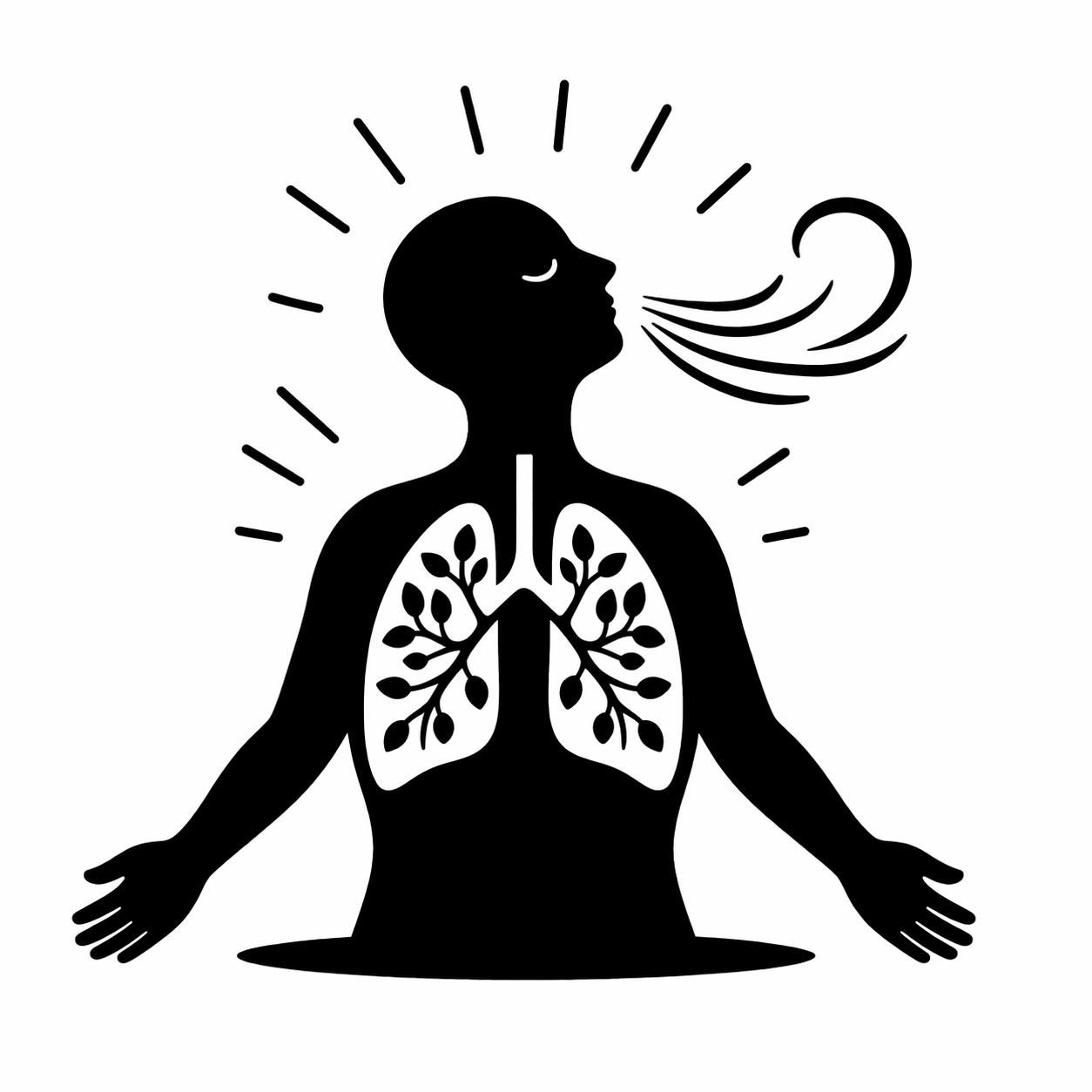 |  |  | 
 | de | levensadem | in | zijn | neusgaten;
 |  |  |  |  | 
 | zo | werd | de | mens | tot
 |  |  | 
 | een | levend | wezen.
 |  | 
8 | Ook | plantte | de | HEERE | God
 |  |  |  | 
 | een | hof | in | Eden, | in
 |  |  |  |  | 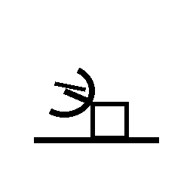
 | het | oosten, | en | Hij | plaatste
 | 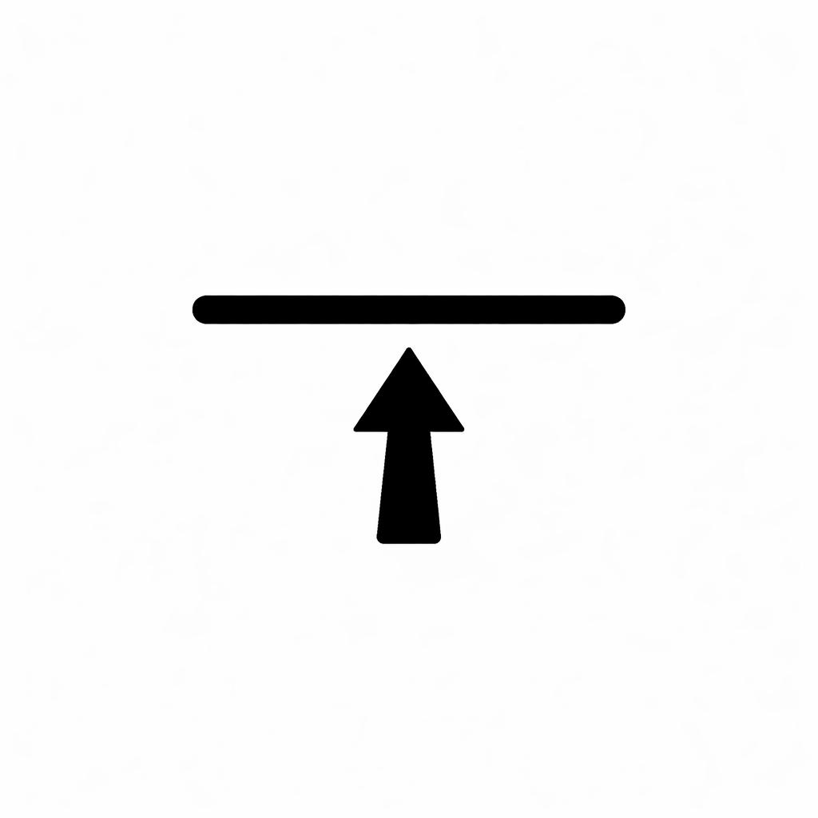
 | daar | de | mens, | die | Hij
 | 
 | gevormd | had.
 |  |  |  |  | 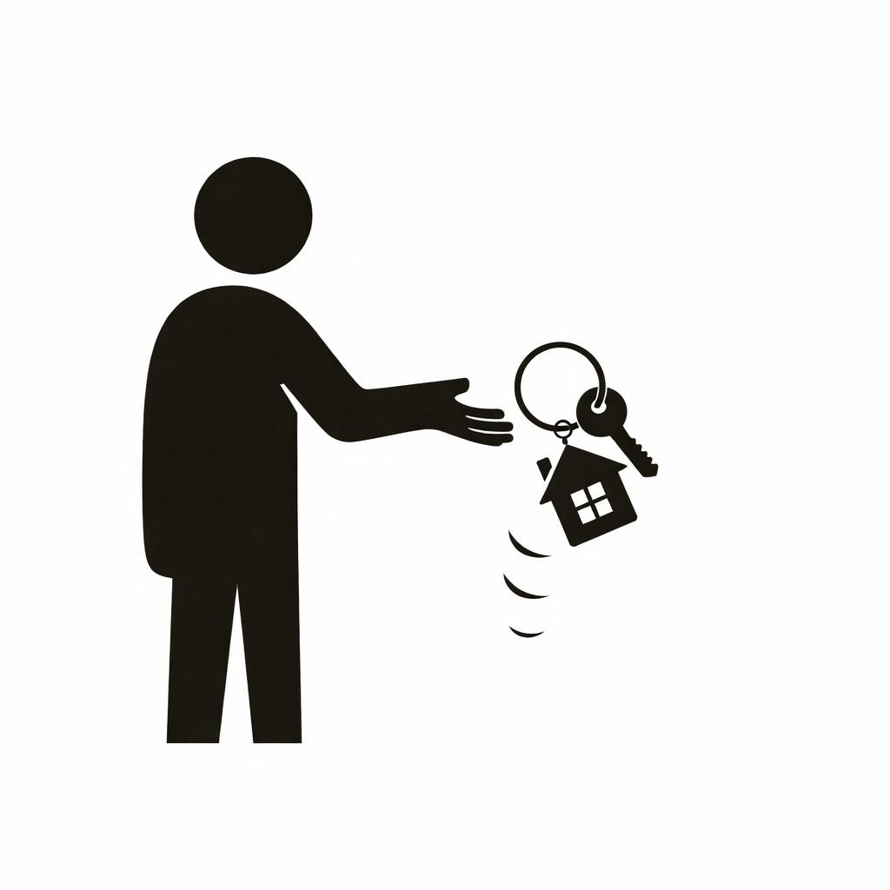
9 | En | de | HEERE | God | liet
 |  | 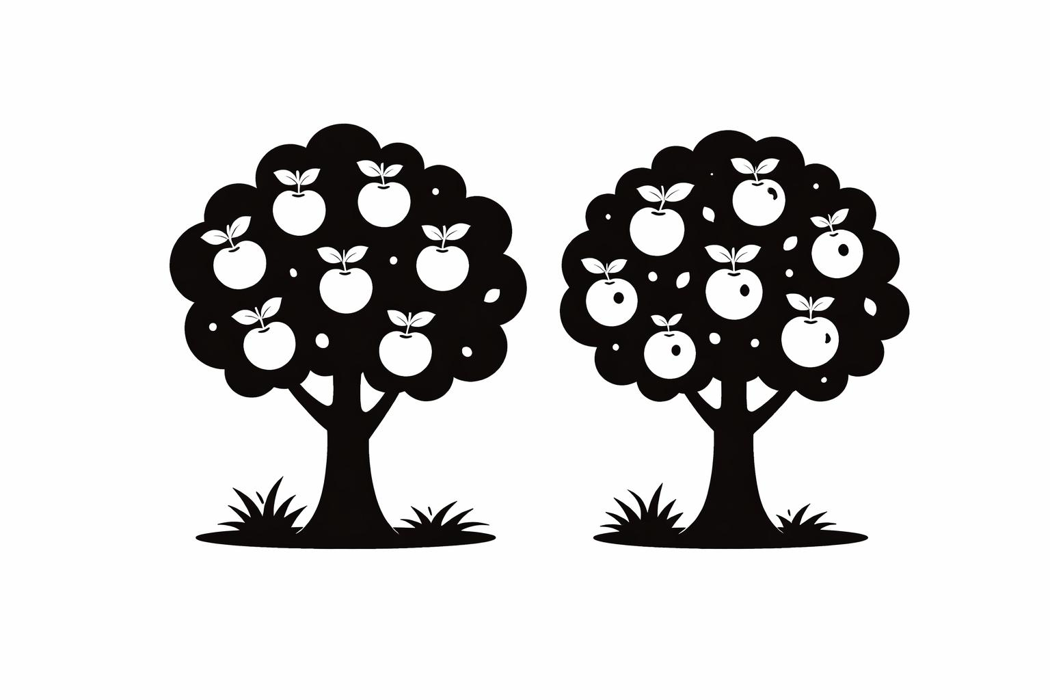
 | allerlei | bomen | uit | de | aardbodem
 |  |  |  |  | 
 | opkomen, | begerenswaardig | om | te | zien
 |  | 
 | en | goed | om | van | te
 |  |  |  |  | 
 | eten; | ook | de | boom | des
 | 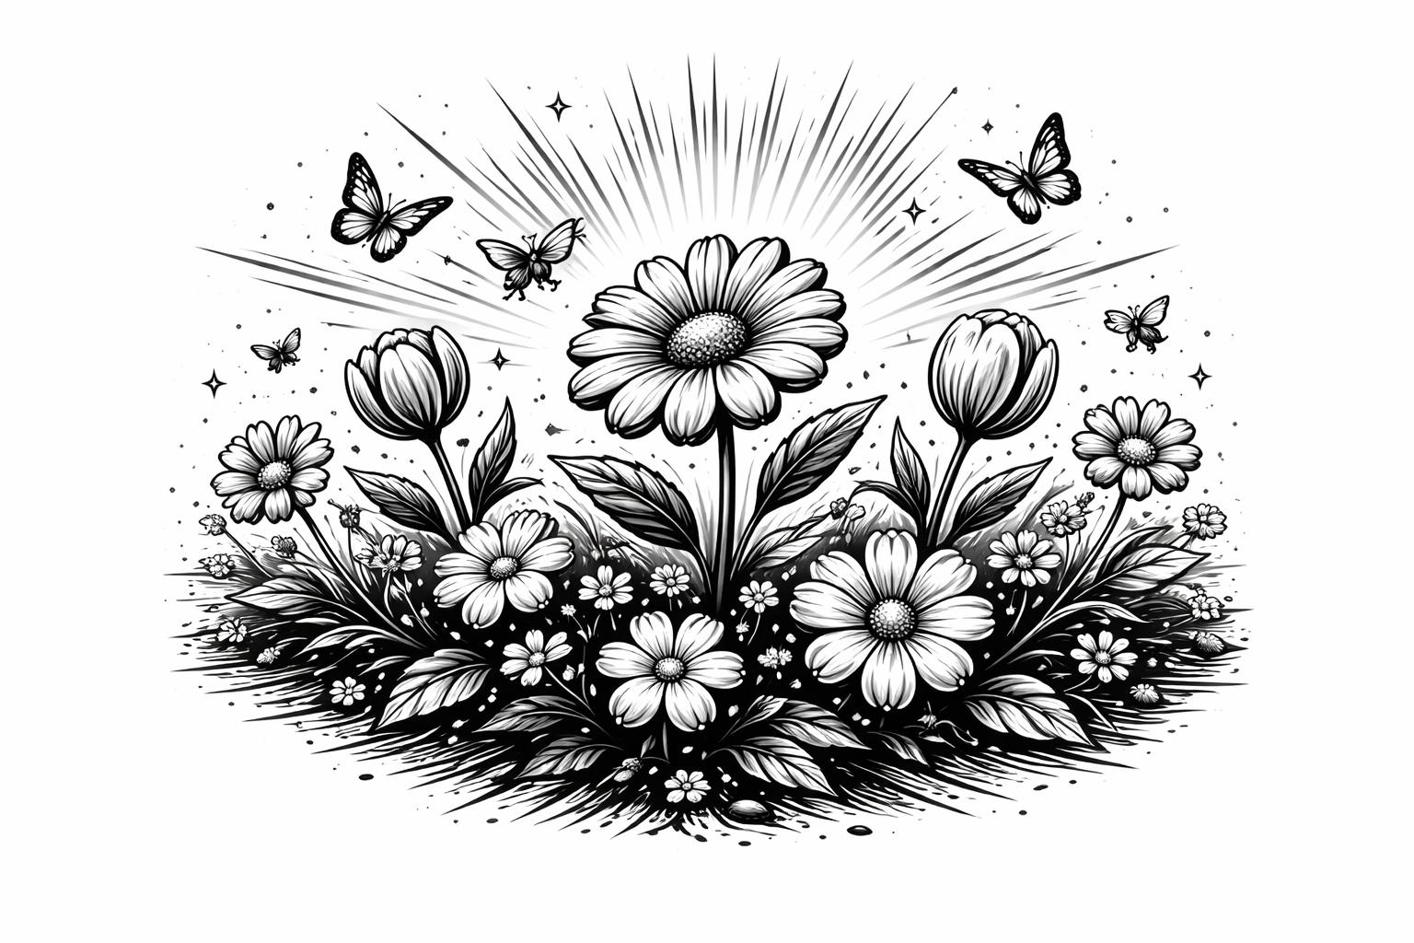 |  |  | 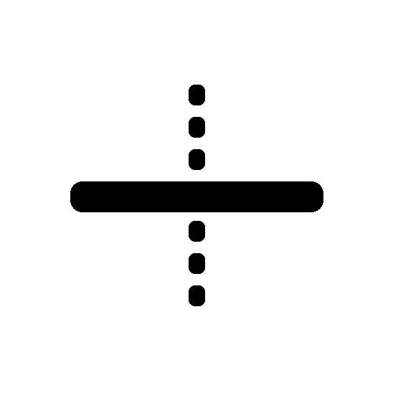
 | levens, | in | het | midden | van
 | het | hof, | en | de | boom
 |  |  | 
 | van | de | kennis | van | goed
 |  | 
 | en | kwaad.
 |  |  | 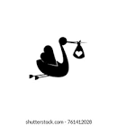 | 
10 | Een | rivier | kwam | voort | uit
 | Eden | om | de | hof | te
 |  |  |  | 
 | bevochtigen. | En | vandaar | splitste | hij
 |  |  |  |  | 
 | zich | en | vormde | vier | hoofdstromen.
 |  |  |  |  | 
11 | De | naam | van | de | eerste
 |  |  | 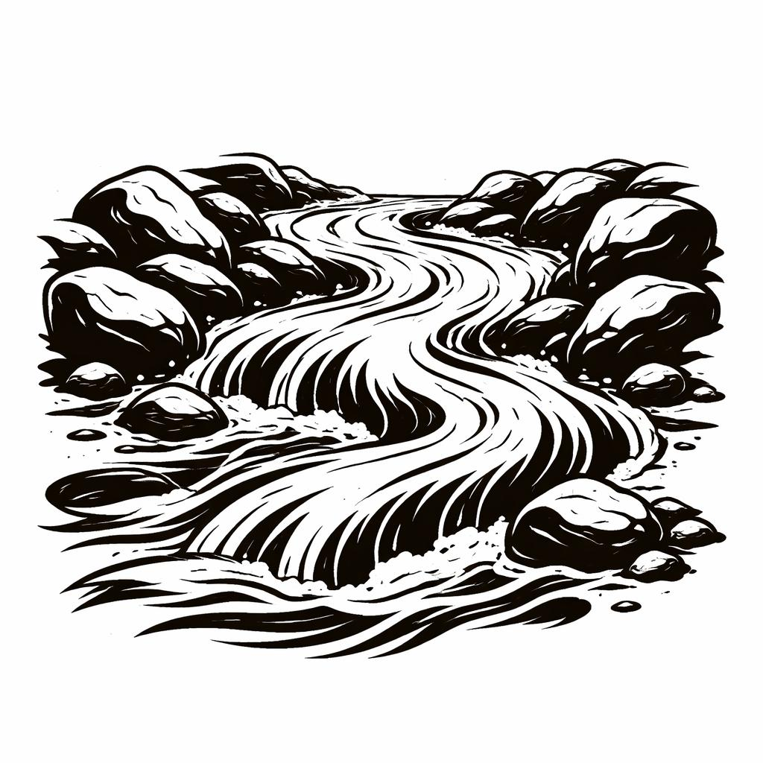
 | rivier | is | Pison; | die | is
 |  |  | 
 | het | die | rond | heel | het
 |  |  |  |  | 
 | land | van | Havila | stroomt, | waar
 |  | 
 | het | goud | is.
12 | En | het | goud | van | dit
 | land | is | goed; | ook | is
 |  |  |  |  | 
 | er | balsemhars | en | de | edelsteen
 | 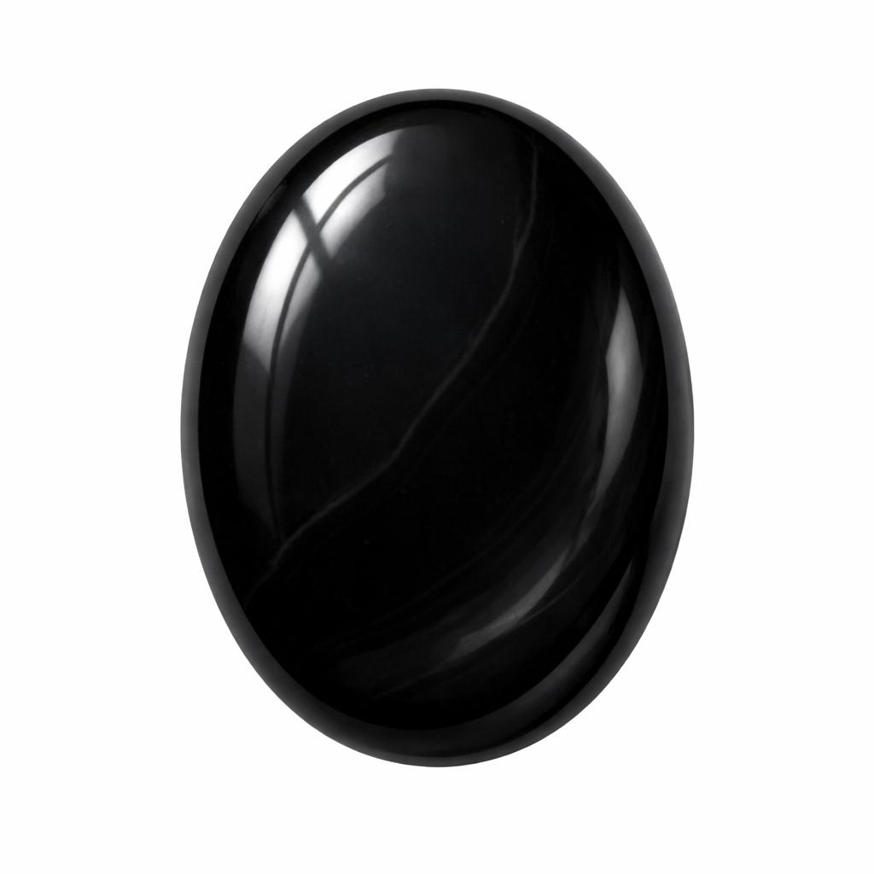
 | onyx.
13 | En | de | naam | van | de
 |  |  |  | 
 | tweede | rivier | is | Gihon; | die
 | is | het | die | rond | heel
 |  |  | 
 | het | land | Cusj | stroomt.
14 | En | de | naam | van | de
 |  |  |  | 
 | derde | rivier | is | Tigris; | die
 |  |  |  |  | 
 | loopt | ten | oosten | van | Assur.
 |  |  | 
 | En | de | vierde | rivier | is
 |  | 
 | de | Eufraat.
 |  |  |  | 
15 | De | HEERE | God | nam | de
 |  |  | 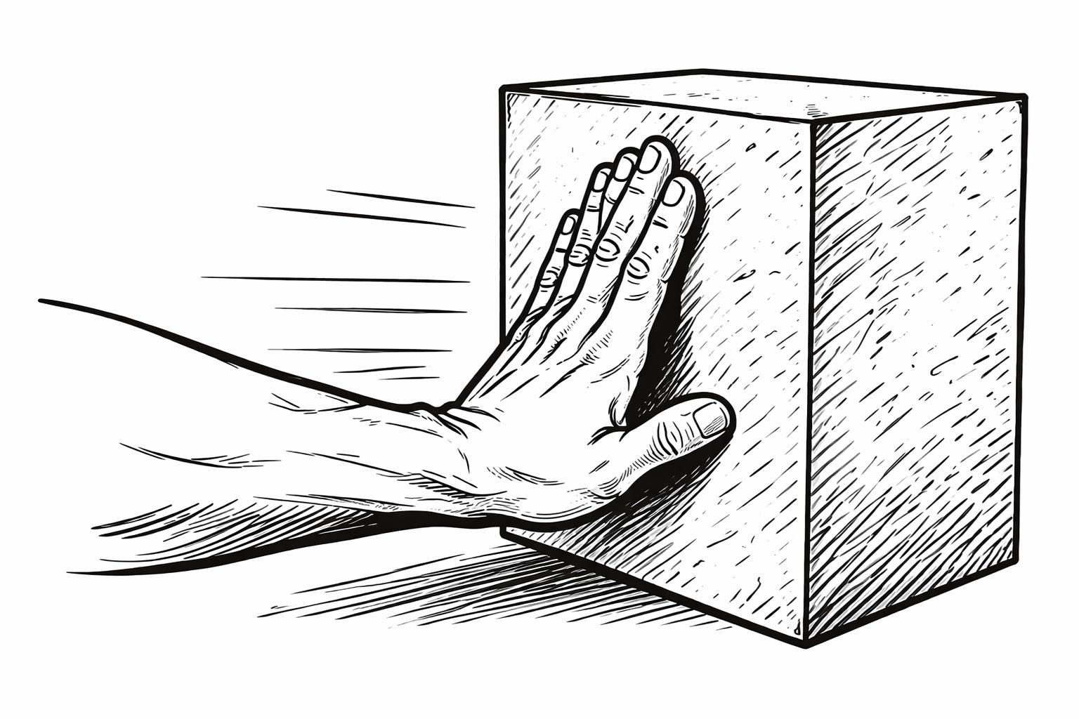
 | mens, | en | zette | hem | in
 | de | hof | van | Eden | om
 |  |  | 
 | die | te | bewerken | en | te
 | 
 | onderhouden.
 |  |  |  |  | 
16 | En | de | HEERE | God | gebood
 | de | mens: | Van | alle | bomen
 |  |  |  |  | 
 | van | de | hof | mag | u
 | 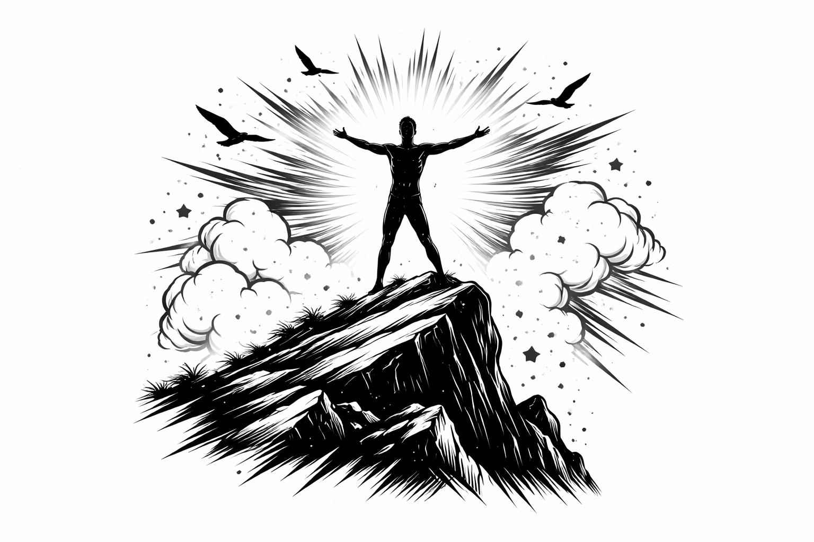
 | vrij | eten,
17 | maar | van | de | boom | van
 | de | kennis | van | goed | en
 |  | 
 | kwaad, | daarvan | mag | u | niet
 | eten, | want | op | de | dag
 |  |  |  |  | 
 | dat | u | daarvan | eet, | zult
 |  |  | 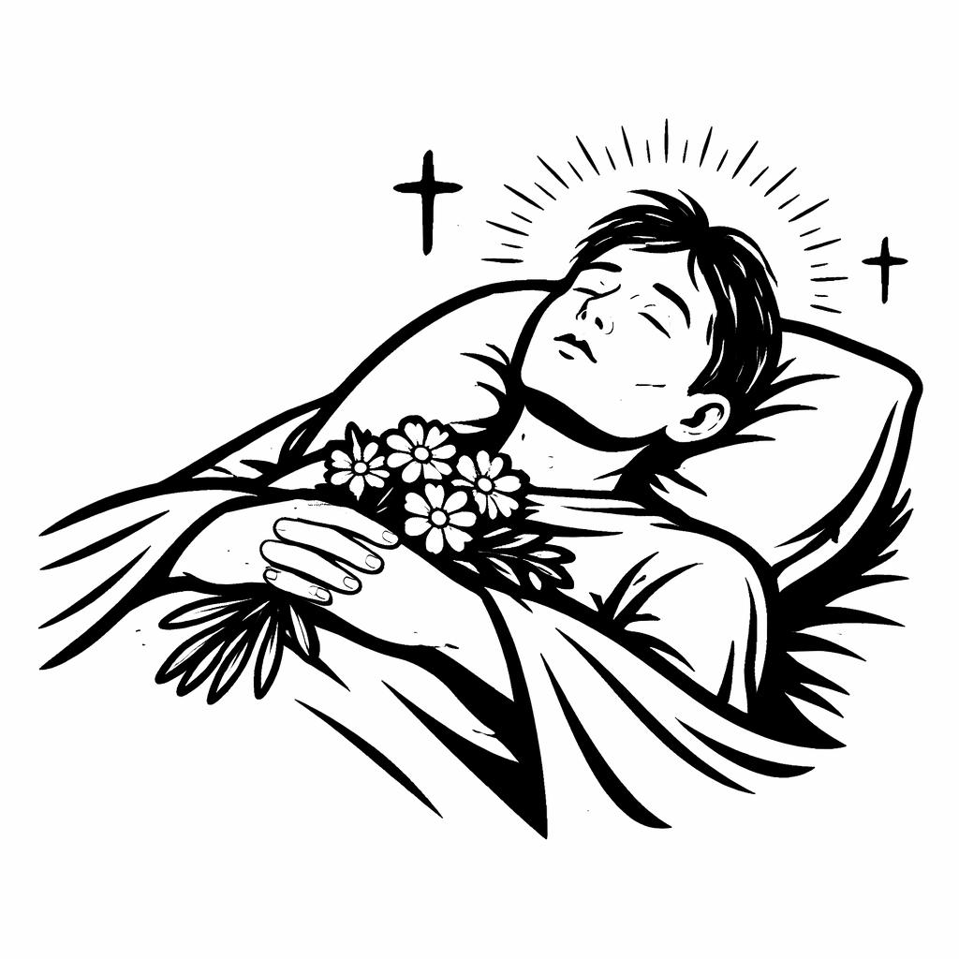
 | u | zeker | sterven.
 |  | 
18 | Ook | zei | de | HEERE | God:
 | Het | is | niet | goed | dat
 |  |  |  |  | 
 | de | mens | alleen | is; | Ik
 |  |  |  | 
 | zal | een | hulp | voor | hem
 |  |  |  | 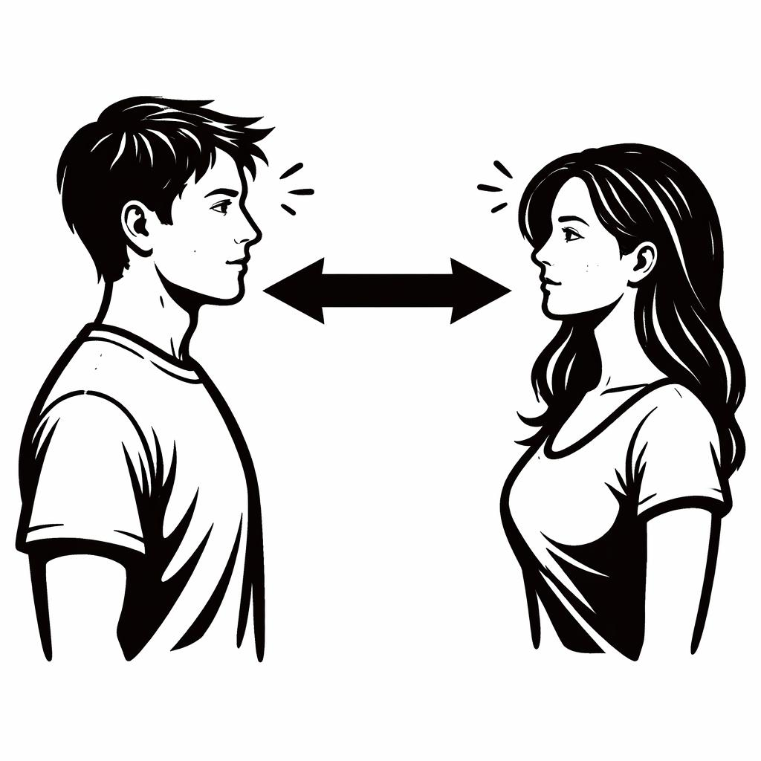
 | maken | als | iemand | tegenover | hem.
19 | De | HEERE | God | vormde | uit
 |  |  |  | 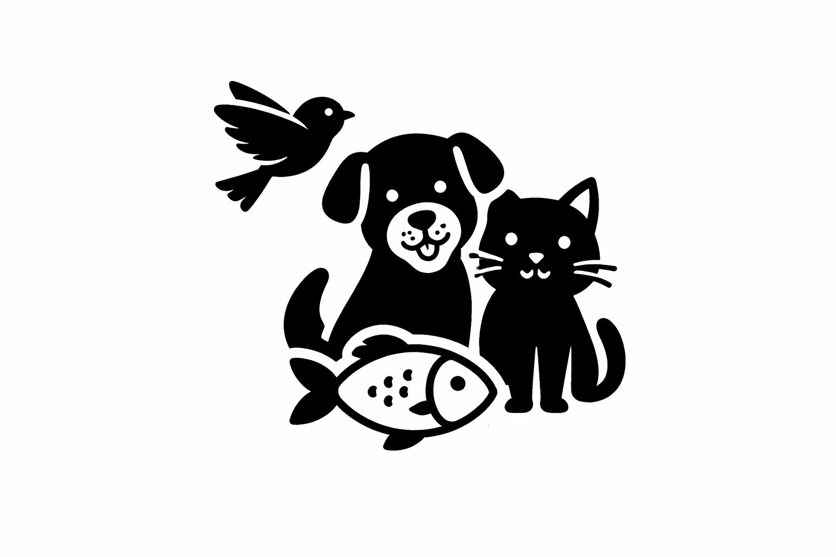
 | de | aardbodem | alle | dieren | van
 |  |  |  |  | 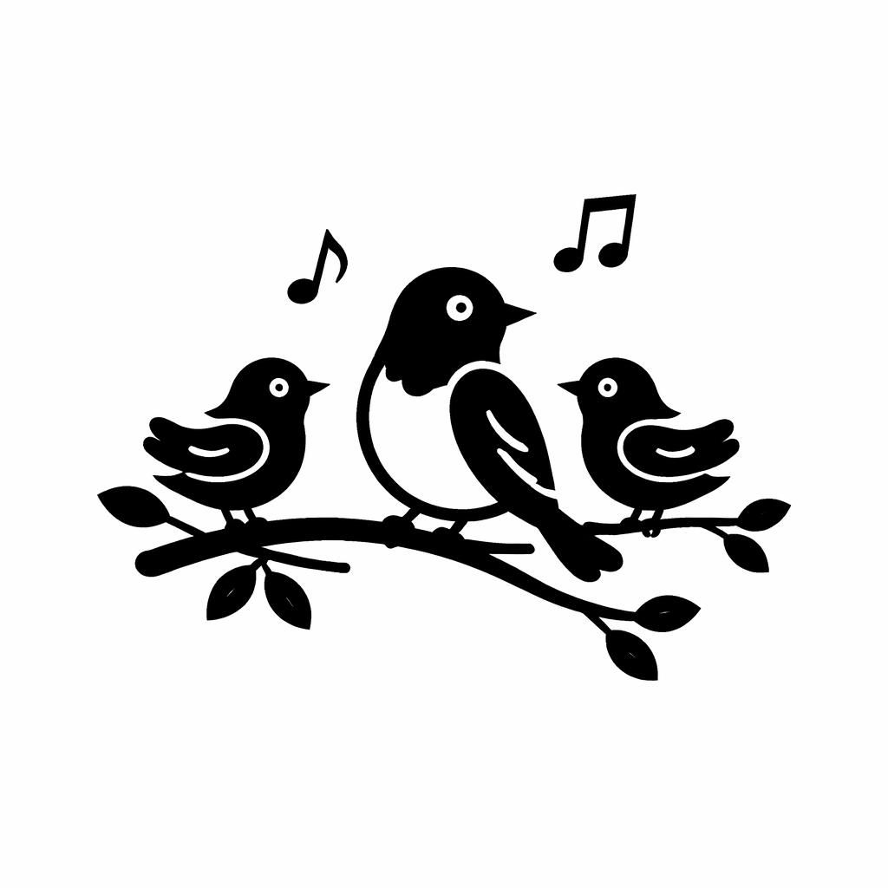
 | het | veld | en | alle | vogels
 |  |  |  |  | 
 | in | de | lucht, | en | bracht
 |  |  | 
 | die | bij | Adam | om | te
 |  |  |  |  | 
 | zien | hoe | hij | ze | noemen
 |  |  |  |  | 
 | zou; | en | zoals | Adam | elk
 |  | 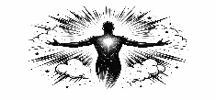
 | levend | wezen | noemen | zou, | zo
 | zou | zijn | naam | zijn.
 |  |  |  |  | 
20 | Zo | gaf | Adam | namen | aan
 |  |  | 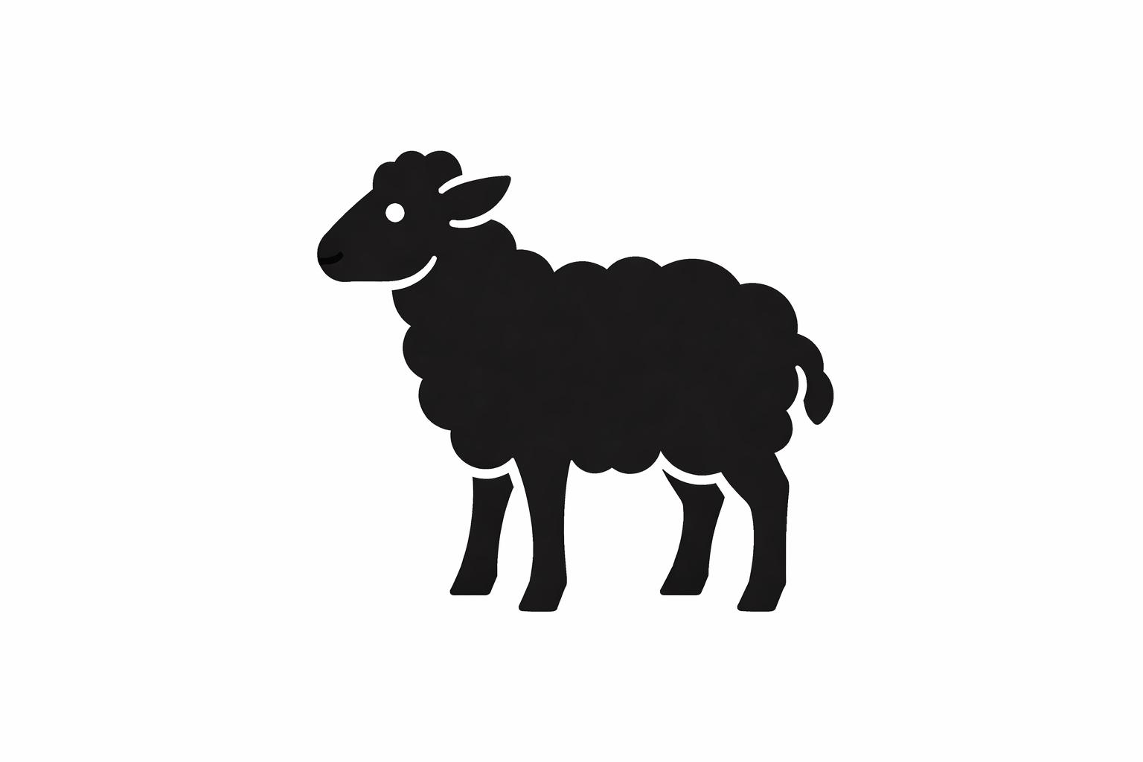
 | al | het | vee | en | aan
 | de | vogels | in | de | lucht
 | en | aan | alle | dieren | van
 | het | veld; | maar | voor | de
 |  | 
 | mens | vond | hij | geen | hulp
 | als | iemand | tegenover | hem.
21 | Toen | liet | de | HEERE | God
 |  |  | 
 | een | diepe | slaap | op | Adam
 |  | 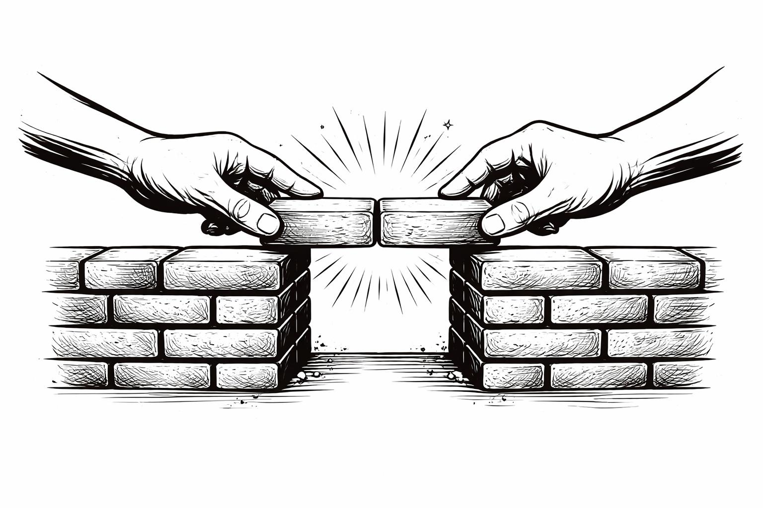
 | vallen, | zodat | hij | in | slaap
 | viel; | en | Hij | nam | een
 |  |  | 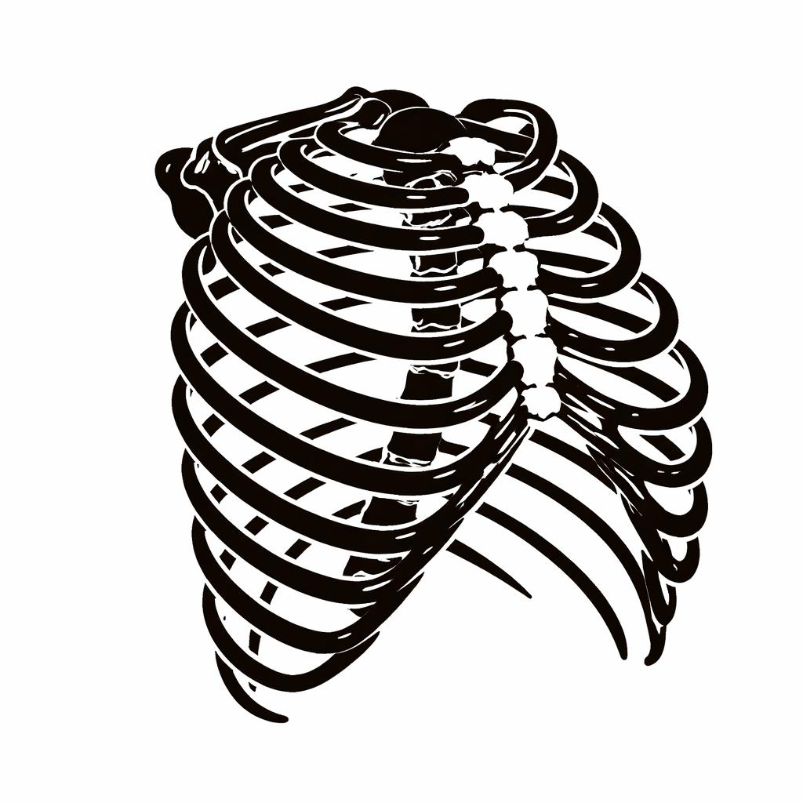 |  | 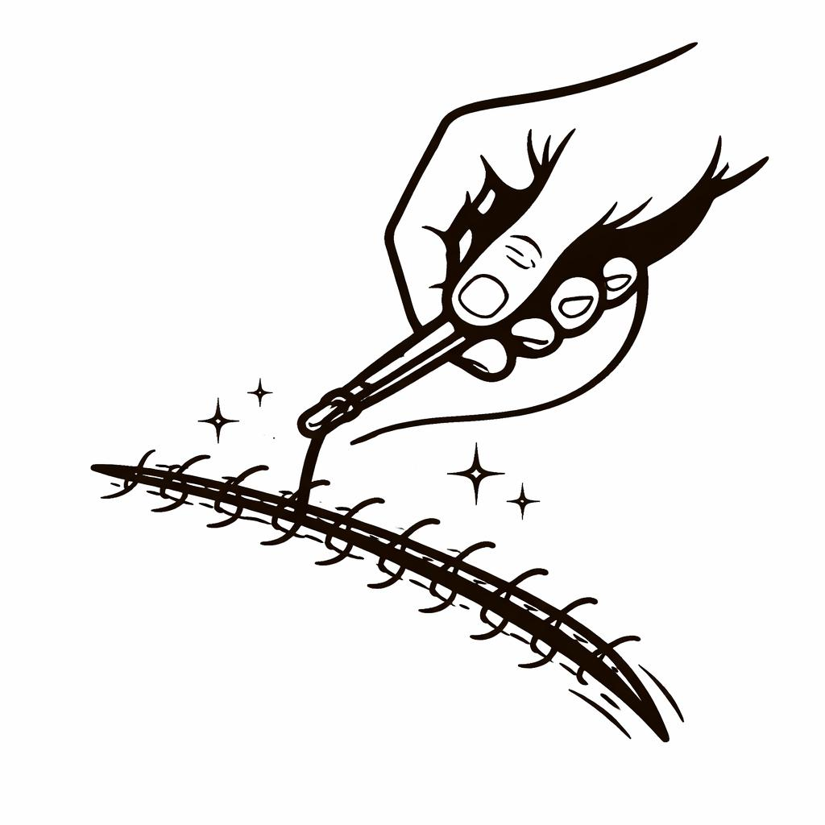
 | van | zijn | ribben | en | sloot
 |  |  | 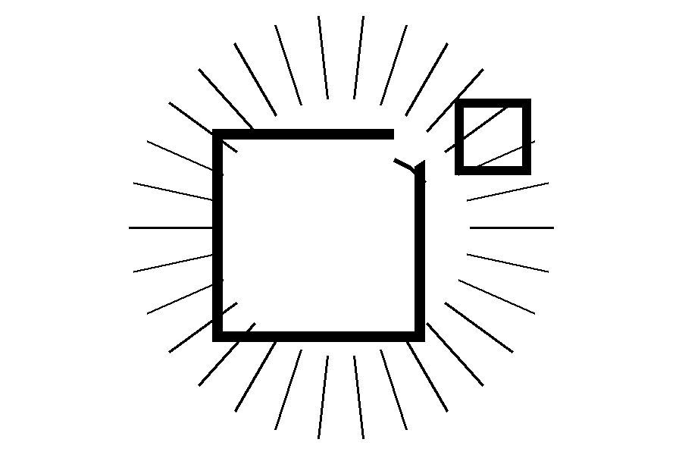 |  | 
 | de | plaats | ervan | toe | met
 | 
 | vlees.
 |  |  |  |  | 
22 | En | de | HEERE | God | bouwde
 |  | 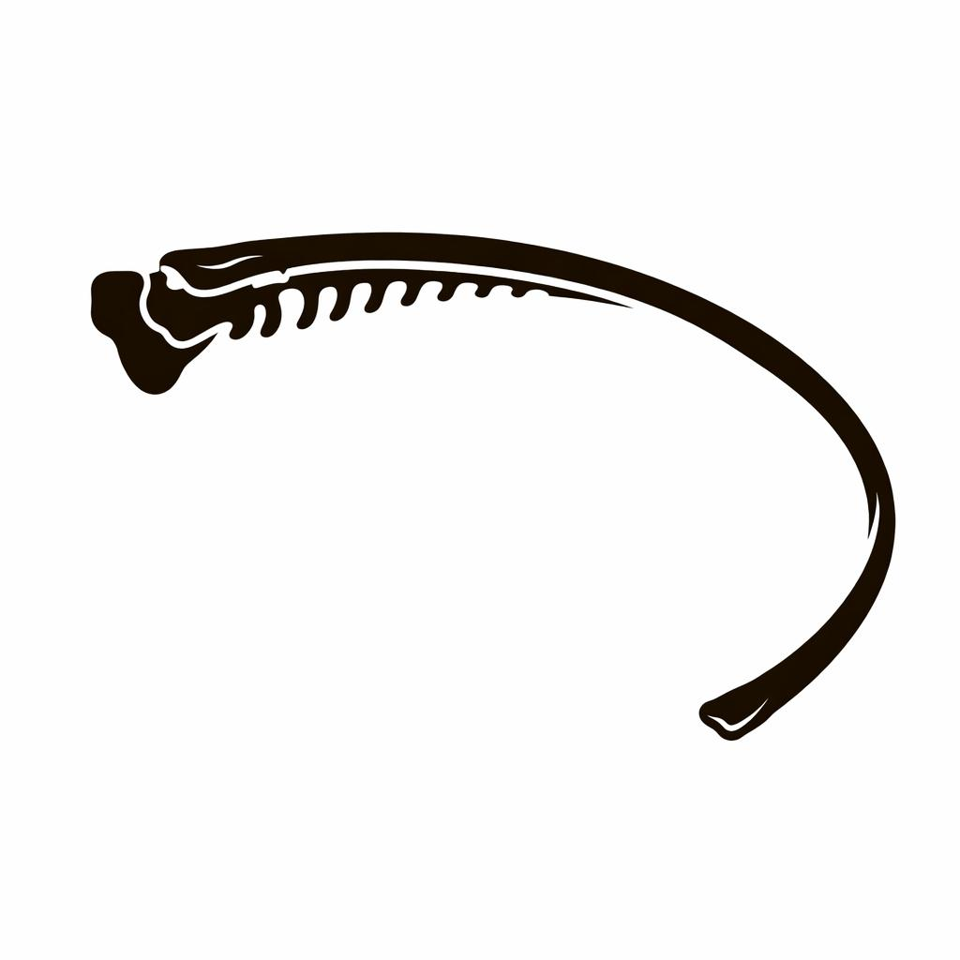
 | de | rib | die | Hij | uit
 |  | 
 | Adam | genomen | had, | tot | een
 | 
 | vrouw | en | Hij | bracht | haar
 | bij | Adam.
 |  |  |  | 
23 | Toen | zei | Adam: | Deze | is
 | 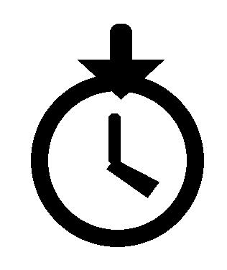 |  |  | 
 | ditmaal | been | van | mijn | beenderen,
 | en | vlees | van | mijn | vlees!
 |  |  |  |  | 
 | Deze | zal | mannin | genoemd | worden,
 |  |  |  | 
 | want | uit | de | man | is
 | zij | genomen.
 | 
24 | Daarom | zal | een | man | zijn
 |  |  |  | 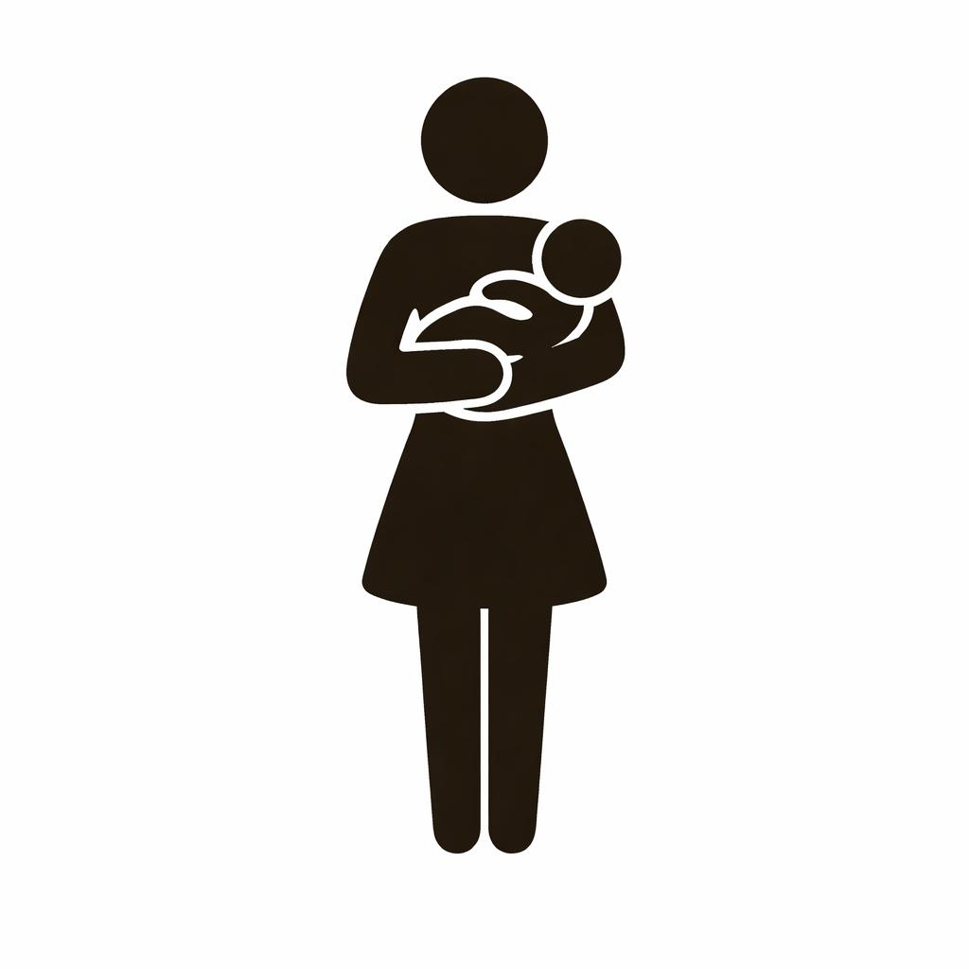 | 
 | vader | en | zijn | moeder | verlaten
 | en | zich | aan | zijn | vrouw
 | 
 | hechten; | en | zij | zullen | tot
 | 
 | één | vlees | zijn.
 |  |  |  |  | 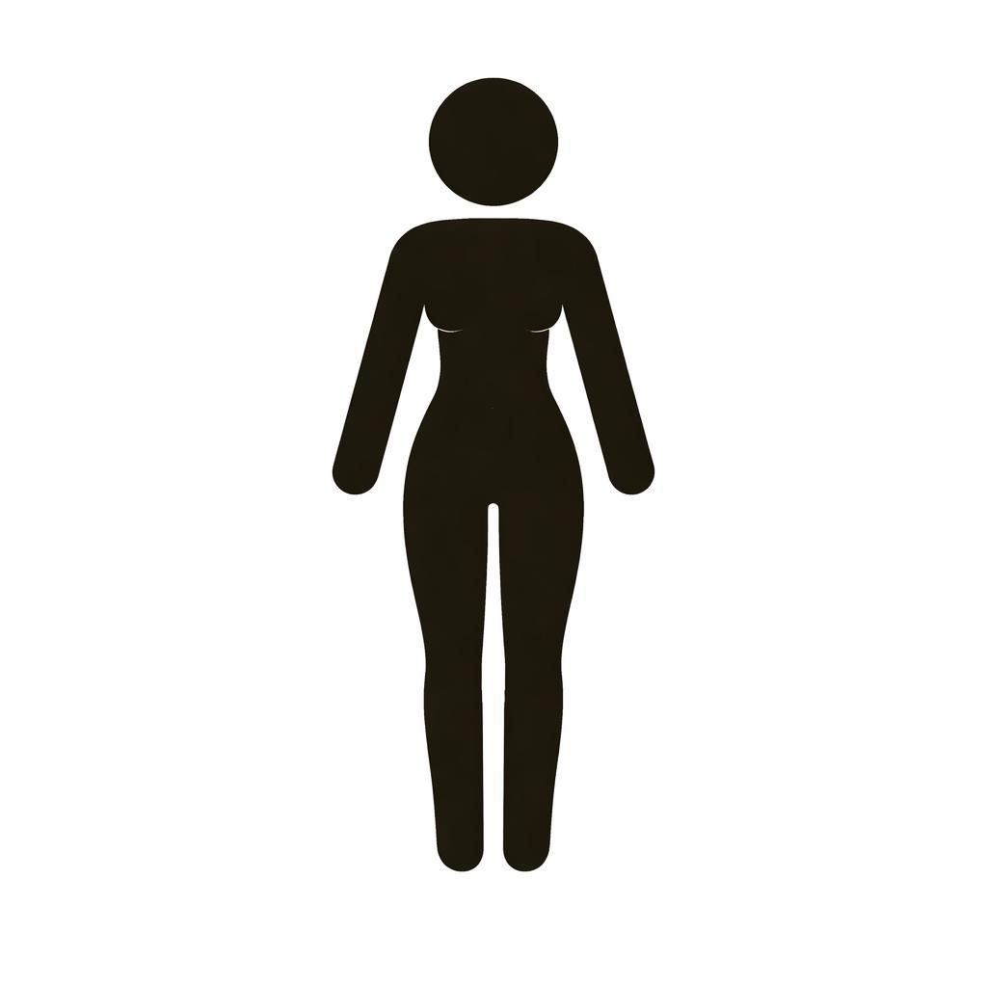
25 | En | zij | waren | beiden | naakt,
 | Adam | en | zijn | vrouw, | maar
 |  | 
 | zij | schaamden | zich | niet.

